
ФЛАКОН ДЛЯ ПОРОШКОВОЇ ФАРБИ

Флакони з пензликом дозволяють підфарбувати подряпини,
удари або відколи порошкового покриття на вашій деталі.

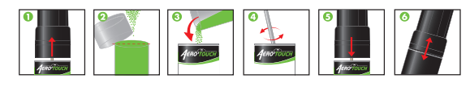

Зробіть Ваш власний флакон для підфарбовування
з тією порошковою фарбою, яку ви використовуєте.

Інструкція із застосування

Перед застосуванням переконайтеся,
що деталь ідеально суха, без пилу та жиру.

1. Від’єднайте ковпачок та пензлик від алюмінієвого корпусу.

2. Наповніть прозорий дозатор порошком доверху.

3. Засипте порошок в алюмінієвий корпус.

4. Перемішайте металевою або дерев'яною паличкою до повного розчинення.

5. З’єднайте корпус знову.

6. Енергійно струшуйте протягом 2 хвилин доки кулька не відокремиться.

Додаткова інформація :

- Об'єм: 10 мл
- Термін придатності: 1 рік
- Кількість шарів: 1
- Час висихання при 20°C :
- Без пилу: 20-30 хвилин
- Повне висихання: 24 години

ПП Євроспектр
050 419 5967

